# CSS优先级

CSS的选择器是有权重的，当不同选择器的样式设置有冲突时，会采用权重高的选择器设置样式。权重（即优先级）的规则如下，权重越高，优先级越高：

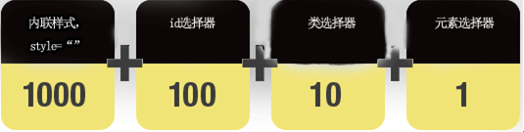

多重样式（Multiple Styles）：如果外部样式、内部样式和内联样式同时应用于同一个元素，就是使多重样式的情况。

一般情况下，优先级如下：

（外部样式）External style sheet <（内部样式）Internal style sheet <（内联样式）Inline style

例外情况，如果外部样式放在内部样式的后面，则外部样式将覆盖内部样式。

# Doctype

DOCTYPE是document type(文档类型)的简写,用来告诉浏览器的解析器使用哪种HTML或XHTML规范解析页面。DOCTYPE不存在或格式不正确会导致文档以兼容模式呈现。

**Doctype的两种模式：** ①BackCompat：混杂模式，页面以一种比较宽松的向后兼容的方式显示，浏览器会根据 DOCTYPE是否存在来选择要使用的方法，如果没有DOCTYPE,那么就是以混杂模式呈现。

②CSSCompat：标准模式，浏览器以其支持的最高标准呈现呈现页面，浏览器使用W3C的标准解析渲染页面。

**DTD的三种类型：**

①Strict（严格版本）

②Transtional（过渡版本）

③Frameset（基于框架版本）

**区别：**

HTML 4.01 基于SGML，需要对DTD进行引用，才能告知浏览器文档所使用的文档类型 。

HTML 5不基于SGML，因此不需要对DTD进行引用，但是需要doctype来规范浏览器的行为。

# 块级元素和行内元素的区别

**块级元素特点：**

①总是在新行上开始，占据一整行；

②高度，行高以及外边距和内边距都可控制；

③宽带始终是与浏览器宽度一样，与内容无关；

④它可以容纳内联元素和其他块元素。

**行内元素特点：**

①和其他元素都在同一行；

②高，行高及外边距和内边距不可改变；

③宽度就是它的文字和图片的宽度，不可改变；

④内联元素只能容纳文本或者其他内联元素。

# 盒模型

盒模型是CSS实现页面布局的一种思想：把页面的所有元素都看成一个类似于礼品盒的盒子，礼品盒可能会有好多层包装组成，那么页面元素也对应的有内容、边框、内外边距等组成。

①标准盒子模型

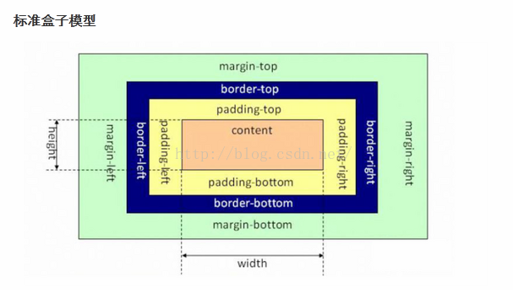

②IE盒子模型

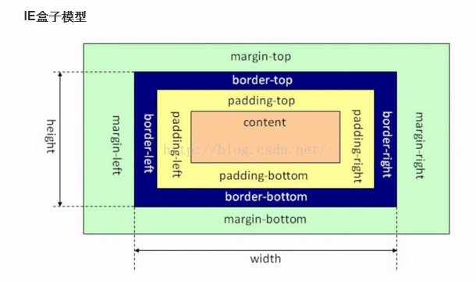

标准盒模型：元素的width和height = content

IE盒模型：元素的width和height =(content+border+padding)

# 浏览器内核

解释引擎，负责对网页语法的解释并渲染（显示）网页，决定了如何显示网页的内容以及页面的格式。是兼容性问题的根本原因。

**常见的浏览器内核：**

①Trident内核—IE

②Gecko内核—FireFox（该内核的特点就是开源，javascript的引擎是SpiderMonkey。）

③Webkit内核—safari以及chrome的原生内核。Google Chrome、360极速浏览器以及搜狗高速浏览器高速模式都是这个内核。

④Blink-chrome（28及以后版本）的最新内核

⑤Presto内核--opera浏览器

# HTML5新特性

1.正则验证：<input type="email" pattern="" value=""> 无需后台检测，即可检验

2. Dataliat属性：可以实现自动补全机制，不用jqury再去实现。<input list="jslib" name="jslib" >　　<datalist id="jslib">

3.下载特性：允许强制下载文件：<a href="download_pdf.php" download="somefile.pdf">下载PDF文件</a>

4.用于绘画的 canvas 元素代替了Flash

5.用于媒介回放的 video 和 audio 元素

6.对本地离线存储的更好的支持

7.新的特殊内容元素，比如 article、footer、header、nav、section、新的表单控件，比如 calendar、date、time、email、url、search

8.新增了<menu>可以被用于创建传统的菜单，也可以用于工具栏和上下文菜单。<figure>标签使得网页文字和图片的排版更专业

9.删除了： <b>、<font>、<frame>、<center>、<big>

10.H5简化了很多语法；例如Doctype的声明。